MATEMATIKA
Veščina računanja z denarnimi enotami ti bo vedno prišla prav!
Snov na straneh 84 in 85 bomo obravnavali, ko bomo skupaj.
Na strani 86 imaš račune seštevanja denarnih enot.
Predstavljaj si, da imaš račun seštevanja, pri katerem lahko spustiš vejico in denarno enoto.
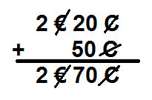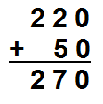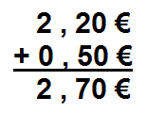
Lahko si pomagaš tudi tako, da posebej sešteješ € in cente in potem cente (če jih je vsaj 100) spremeniš v evre.
Če boš imel kakršne koli težave pri reševanju nalog na straneh 86 in 87, bom jutri obrazložil pri video uri.
ŠPO
Tudi v tem tednu bo vadba namenjena odbojki in sicer utrjevanju zgornjega in spodnjega odboja. Za vadbo boste potrebovali tudi steno v katero boste odbijali balon (v stanovanju) ali žogo (v steno na prostem). Če pa je možno izvedite nalogo tudi v paru (starši, brat, sestra). Štej koliko odbojev si opravil preden je padla žoga na tla.
OGEVANJE
Preden začneš izvajati vaje se ogrejete z dinamičnim gibanjem:
- tek na mestu in atletska abeceda, nato pa še,
- gimnastične vaje (ne pozabi na gležnje in zapestje in prste),
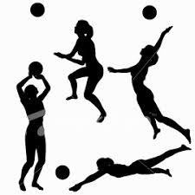
- vaje za moč
GLAVNI DEL URE
Zgornji odboj:
- odboj žoge v steno,
- žogo odbiješ nad sabo in nato v steno,
- odboj žoge v paru, če imaš možnost.
Šteješ, kolikokrat uspeš odbiti žogo, ne da bi padla na tla.
Spodnji odboj:
- odboj žoge v steno,
- žogo odbiješ nad sabo in nato v steno,
- odboj žoge v paru, če imaš možnost.
Šteješ, kolikokrat uspeš odbiti žogo, ne da bi padla na tla.
ZAKLJUČNI DEL URE:
Povabi brata, sestro ali starše in si postavite mini igrišče in si podajajte žogo preko vrvice.
Lep odbojkarski dan, učiteljica športa.
SLOVENŠČINA
Pri video uri (9.00) bomo pogledali naloge 8, 9, 10, 11, 12, 13.

NIT
Prepiši v zvezek:
Vodovodni sistem je odprt ali nesklenjen sistem. Voda priteče skozi pipo in odteče v kanalizacijski sistem. Na vaseh imajo namesto kanalizacijskega sistema greznice, ki jih morajo posebej prazniti.
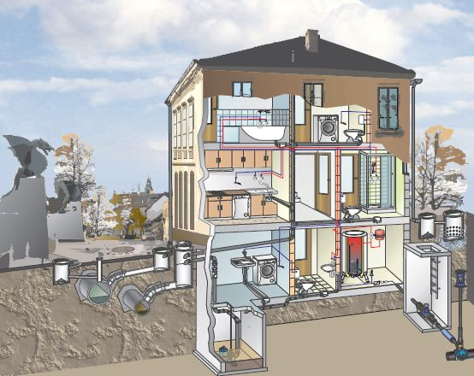
Sodobne greznice že imajo vgrajene tudi male komunalne čistilne naprave.
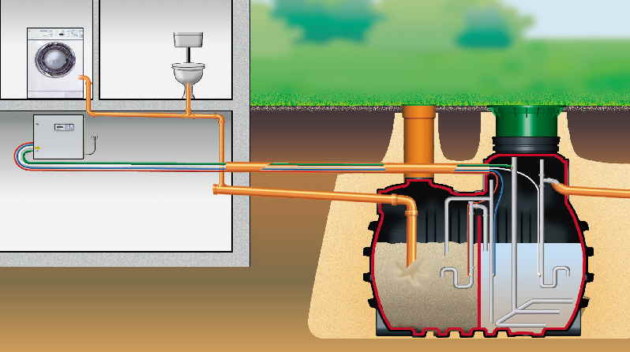
Preberi še snov v učbeniku na strani 39.

Prazniki, ki so pomembni za vse pa so državni prazniki. Te praznujemo vsi državljani Slovenije.
https://www.gov.si/teme/drzavni-prazniki-in-dela-prosti-dnevi/
Nekateri državni prazniki so dela prosti, drugi ne.
Dobro se nauči časovni trak državnih praznikov.
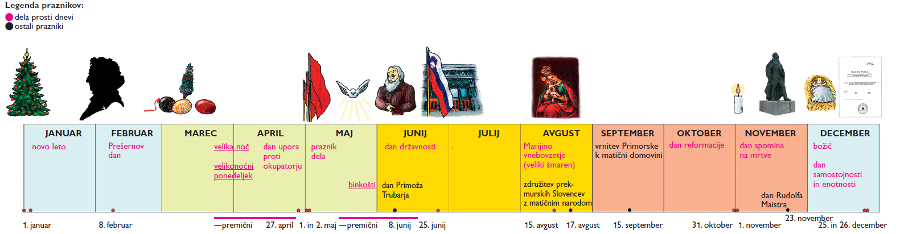
Naloga: Napiši, kaj delate ob nekem državnem prazniku, npr. Prešernov dan.

